Ханты-Мансийский автономный округ-ЮГРА Тюменская область
г. Советский

портфолио

Попова Сергея Валерьевича
учителя физической культуры
Муниципального образовательного учреждения
гимназия г.Советский

г.Советский
2009 г.
Ханты-Мансийский автономный округ – Югра, Тюменская область
Муниципальное образовательное учреждение гимназия г. Советский

ВИЗИТНАЯ КАРТОЧКА
Фамилия | Попов
Имя | Сергей
Отчество | Валерьевич
Дата рождения | 13.08.1972
Образование | высшее,  Марийский ордена «Знак Почета» государственный педагогический институт им. Н.К.Крупской, 1993г.
Специальность | учитель физической культуры
Общий стаж | 17 лет
Педагогический стаж | 13 лет
Стаж в МОУ гимназия | 7 лет
Категория | высшая

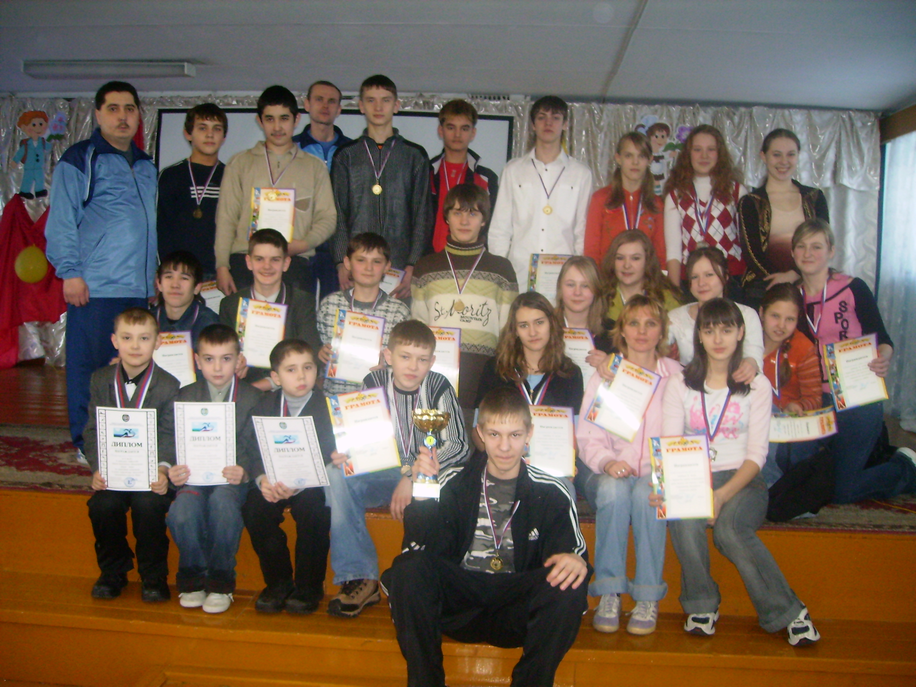
Знать цель, к которой мы стремимся, - это рассудительность.
Достигнуть этой цели – верность взгляда.
Остановиться на ней – сила.
Попасть далее цели – дерзость.
Ш.Дюкле
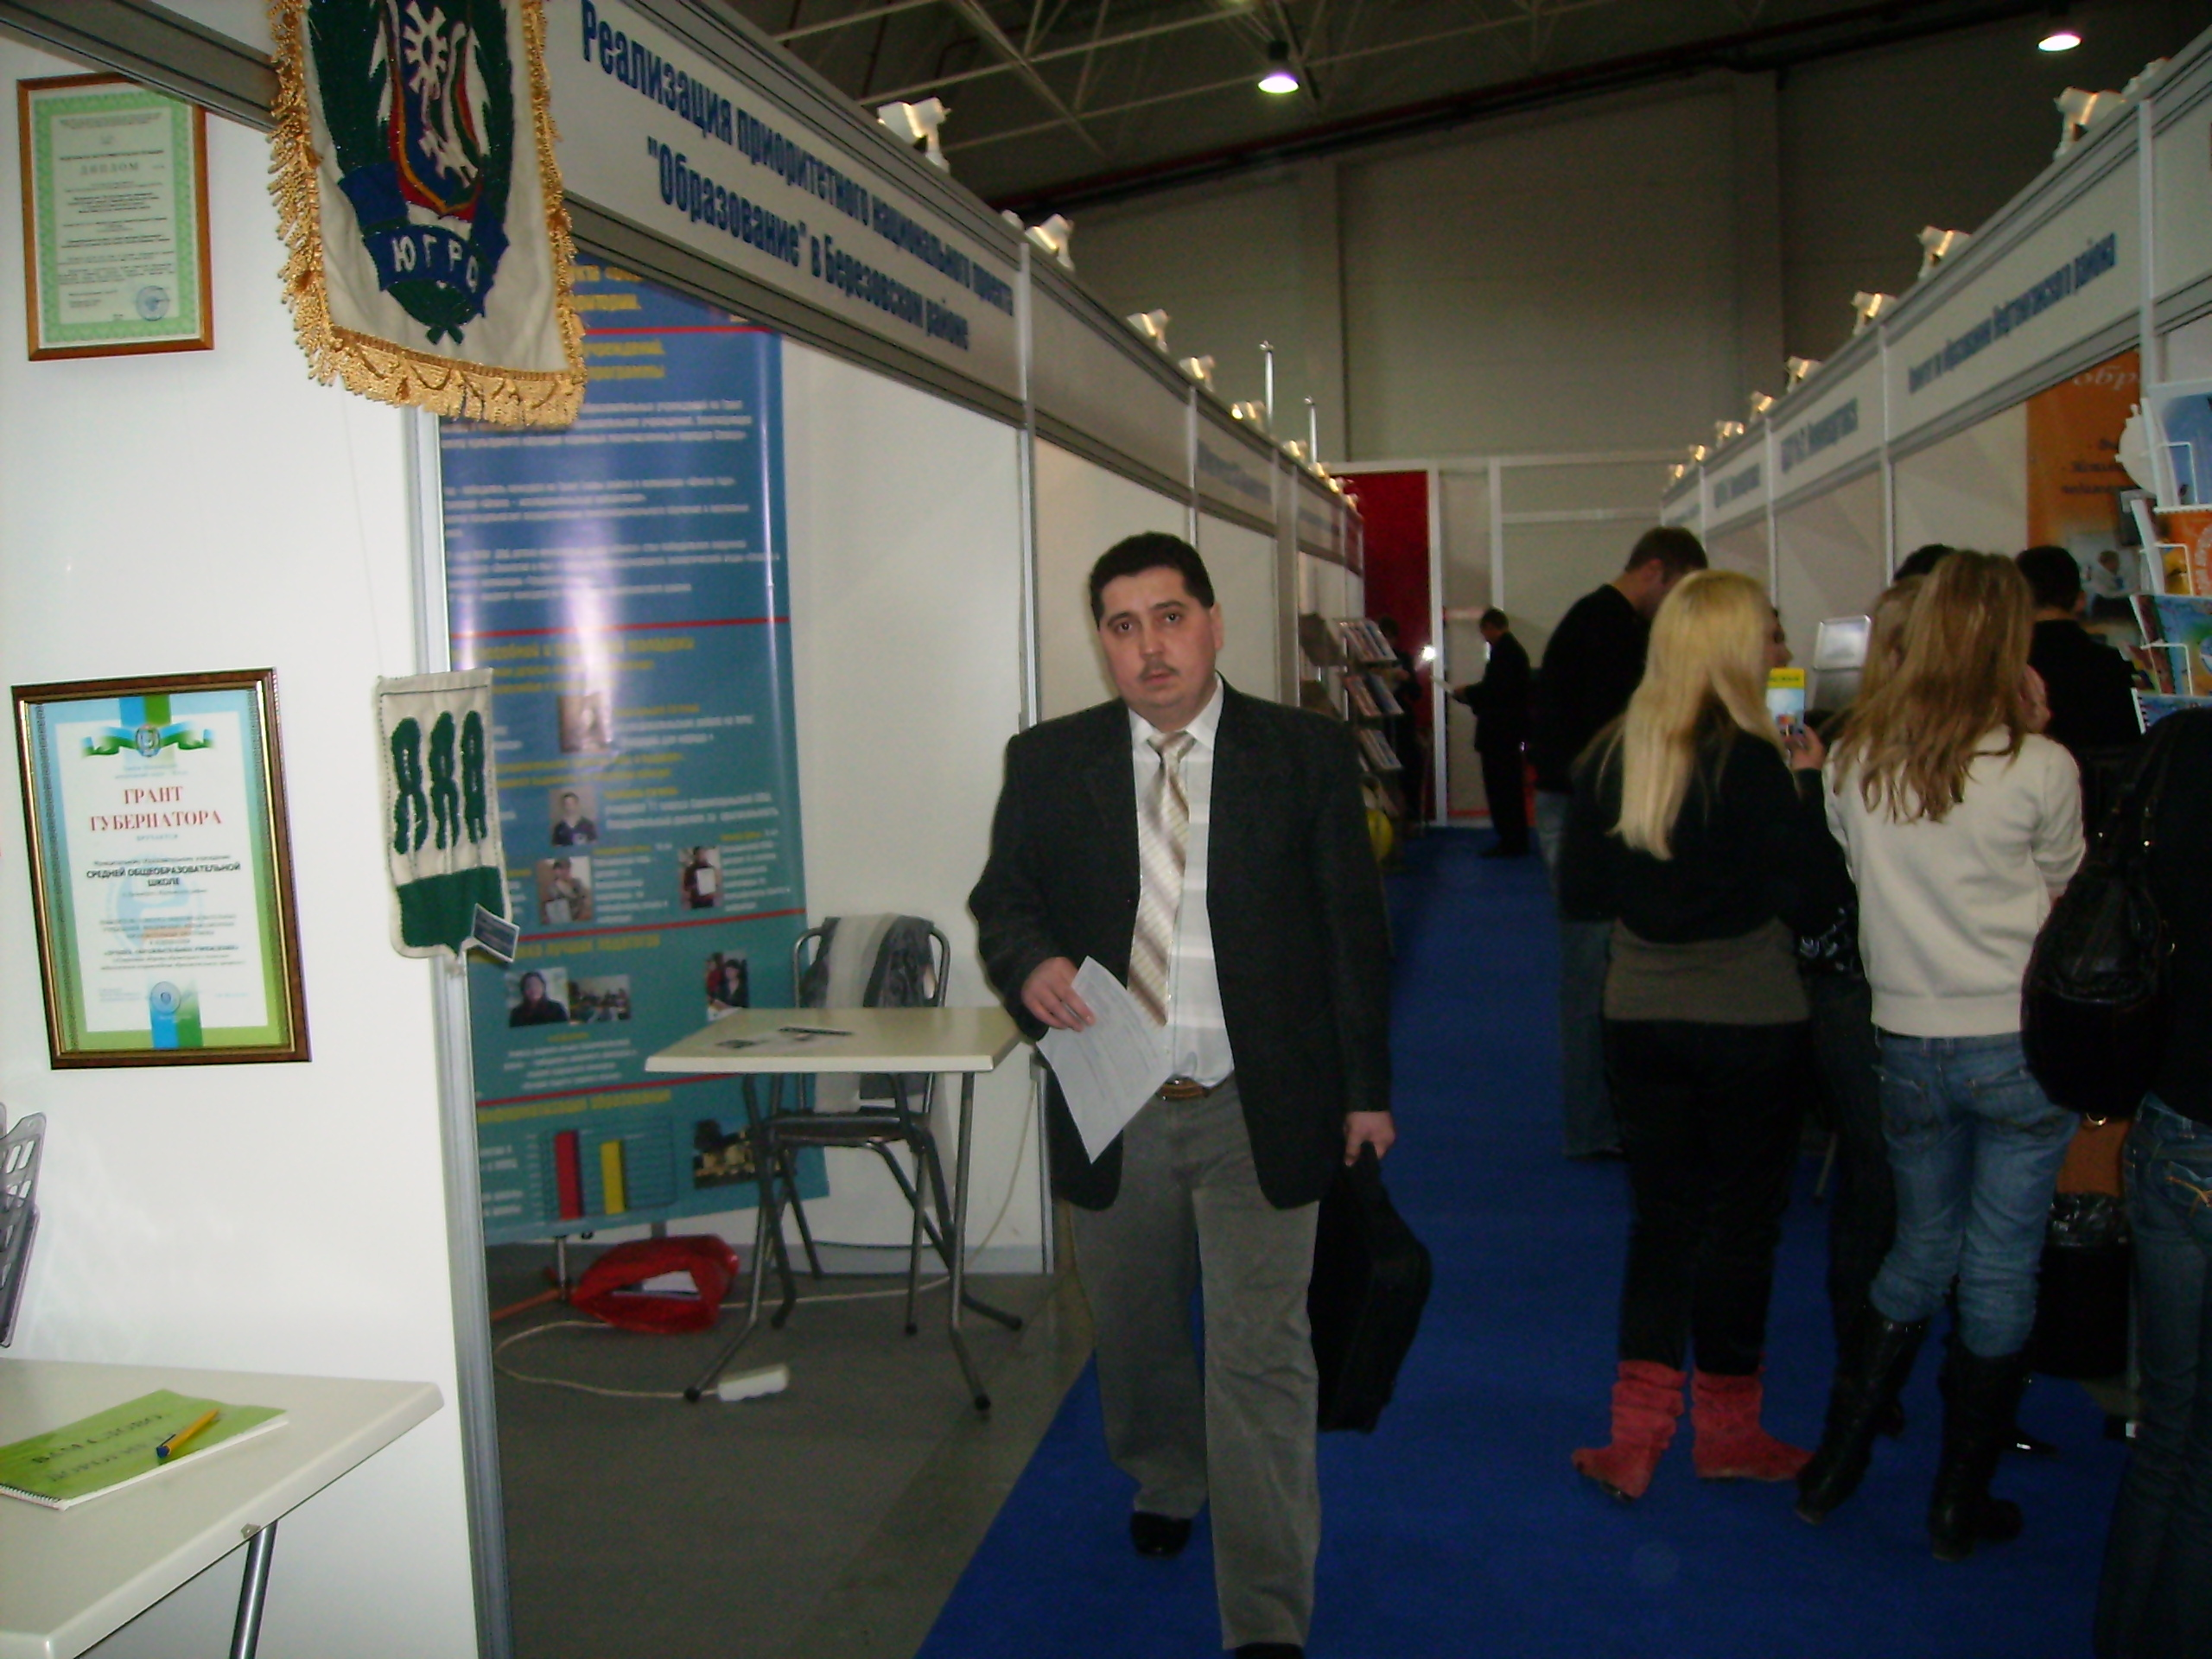

Кумиры в профессии: | Семенов Д.В., мой учитель физической культуры
Отличительная черта: | коммуникабельность, требовательность, ответственность
Три желания
в юбилейный год
для школы и района:
для себя:
для гимназии:
для района:
 | не останавливаться на достигнутом
 | процветания
 | уверенности в завтрашнем дне
Самое важное качество, которое хотел бы воспитать у своих учеников | «Живите с совестью и с сердцем вы в ладах  И дружбой дорожить учитесь,  Крепите ум и душу вы не в уличных боях –  За самого себя всегда боритесь».  Т.Антипова
Педагогическое кредо: | «Есть желание – найдется тысяча возможностей, нет желания – найдется тысяча причин…»
Девиз жизни: | «То, что казалось вершиной, - только ступенька»
аналитическая справка

Ценность физической культуры для личности и всего общества в целом, её образовательное, воспитательное, оздоровительное и общекультурное значение заключается в формировании здорового образа жизни, развитии телесных и духовных сил. Ещё великий мудрец Гиппократ говорил, что гимнастика, физические упражнения, ходьба должны прочно войти в повседневный быт каждого, кто хочет сохранить работоспособность, здоровье, полноценную и радостную жизнь. Я абсолютно уверен, что при помощи физических упражнений большая часть людей могла бы обойтись без медицины.
В соответствии с социально-экономическими потребностями общества и, исходя из сущности общего среднего образования, основной целью “физической культуры”, является содействие формированию гармонично развитой личности. Вот почему среди своих целей в работе с детьми я выделил главные:
- сохранение и укрепление здоровья;
- повышение уровня всесторонней физической подготовки учащихся;
- содействие воспитанию морально-волевых качеств, привитие потребности физических и нравственного совершенствования у детей;
- пропаганда и массовое вовлечение учащихся к систематическим занятиям физкультурой и спортом
Свою задачу как учителя вижу в создании условий для сохранения здоровья учащихся, т.е. создание механизма формирования здоровьесберегающей среды на уроках и во внеурочной деятельности, повышающей уровень физической подготовки учащихся.
Проанализировав факторы, влияющие на здоровье учащихся, условия, существующие в образовательном учреждении, районе и округе для развития физической культуры учащихся, я определился с темой самообразования «Повышение уровня физической подготовки учащихся как средство воспитания здорового образа жизни». В связи с этим главными направлениями в организации физкультурно-оздоровительной и спортивной работе с учащимися, родителями и учителями, считаю:
- ведение секции «Баскетбол» (Таблица №3)
- организация тренировочных занятий по подготовке к различным видам соревнований в рамках ежегодной Спартакиады школьников Советского района, «Олимпийская юность Югры» ХМАО-Югры (Таблица №2)
- подготовка учащихся к предметной олимпиаде по физической культуре (Таблица №1)
- организаторская и просветительская работа с родителями в преподаваемых классах (Таблица3)
- участие в Спартакиаде среди работников образовательных учреждений Советского района «Спорт, здоровье – шаг к успеху!» (Таблица №6)
- самообразование, обобщение и распространение собственного опыта, повышение квалификации (Таблицы №4,5,6,7 )
Принимая участие в реализации Программы развития МОУ гимназии г. Советский и целевой программы «Здоровье и образование», совместно с медицинскими работниками я анализирую состояние здоровья своих учащихся, характеристику заболеваемости, провожу мониторинг «Уровня физического развития учащихся».
Анализируя результаты мониторинга здоровья учащихся I ступени отмечаю, что процент практически здоровых детей очень низок, по сравнению с имеющими те или иные отклонения. Но, несомненно, радует тот факт, что на протяжении последних трех лет идет положительная динамика: число здоровых детей увеличилось , а имеющих отклонения уменьшается.
Опыт показывает, что программа с 3 уроками физкультуры положительно воздействует на здоровье учащихся, способствует повышению защитных сил организма. Одной из эффективных форм проведения третьего часа урока физкультуры является проведение занятий на свежем воздухе. Для этого я провожу уроки- экскурсии, уроки-соревнования, уроки-прогулки, уроки-игры. Это способствует повышению общей работоспособности организма, замедляет процесс утомления. В результате занятий уровень физического развития имеет тенденцию к повышению.
Одним из средств, повышающих уровень здоровья, я считаю двигательную активность школьников, которую стараюсь реализовать через свои уроки, а также привитие привычки начинать утро с комплекса утренней гимнастики; организацию обучения проведения физкультминуток и физкультпауз на уроках и до уроков (через физоргов класса).. Через свою деятельность стараюсь привить в детях привычку соблюдения личной и общественной гигиены, чистоты мест занятий, проветривания помещения, мытья рук и лица после занятий, опрятного внешнего вида, обучение детей элементарным приемам здорового образа жизни
Осуществляя разноуровневое обучение, стараюсь дифференцированно подойти к учащимся.
На уроках в первых классах для успешной адаптации к школьным условиям использую нестандартные формы уроков, такие как: урок - игра, урок-соревнование. Приучаю их к самоконтролю при физических нагрузках.
При работе с физически развитыми детьми, ставлю задачу их приобщения и развития интереса к определенному виду спорта.
Для включения в образовательный процесс детей, освобожденных от уроков физкультуры по болезни, мной скомплектованы задания в увлекательной форме для первоклассников и теоретические вопросы для учащихся 7-9 классов.
Очень помогает в работе использование мной информационно-коммуникативных технологий. Для развития спортивного кругозора, интереса к предмету использую тематические мультимедийные презентации. Дети начальной школы с удовольствием включаются в процесс создания собственных презентаций, используют их в своих сообщениях. Для эффективного анализа тактико-технических действий игроков команды баскетболистов, обучению тактических упражнений использую интерактивную доску, презентации Интернет-ресурсов.
Для наиболее эффективного дифференцированного подхода, организации оздоровительных и профилактических мероприятий, отслеживания уровня физического развития учеников, мной используется мониторинг уровня развития детей на основе нормативов «Президентских тестов». На протяжении семи лет наблюдаю положительную динамику физического развития учащихся. «Открытый» учет результатов каждого ученика каждого класса позволяет стимулировать соревновательный характер. Ребята начальной школы с увлечением включаются в соревновательную борьбу за звание «Спортивного класса года». Старшие ребята активно участвуют в спортивных соревнованиях школьного, муниципального и окружного уровней. По отзывам родителей у ребят повышается ответственность, взаимовыручка, а самое главное – дети стали меньше болеть, у них повысилась выносливость и работоспособность. Это подтверждается их достижениями. (Таблица № 2.2)
С целью формирования здорового образа жизни, повышения социальной активности и укрепления здоровья учащейся молодежи в России, приобщение их к физической культуре, как составному элементу общенациональной культуры в округе проводятся “ Губернаторские состязания”, охватывающие учащихся с 1 по 11 класс. Основными задачами проведения состязаний являются: определение и контроль за уровнем физической подготовленности школьников, создание условий для объективной самооценки и самосовершенствованию, создание единой системы мониторинга физического развития учащихся страны. Эти контрольные нормативы дают реальную оценку физической подготовленности учащихся и стимул для совершенствования.
По итогам районного первенства по «Губернаторским состязаниям» Спартакиады школьников Советского района и первенству ХМАО-Югры в зачет Спартакиады школьников «Олимпийская юность Югры» 2005, 2006, 2008, 2009 году мои учащиеся стали победителями и призерами в разных возрастных группах. Не раз были лауреатами конкурса «Спортивная элита» в номинации «Спортивный класс» (Таблица №2; 6)
В целях привлечения детей к укреплению своего здоровья и развитию игровых видов спорта в гимназии во внеурочное время веду секцию спортивной игры «Баскетбол» для юношей трех возрастов. Опыт командной игры, выносливость, чувство ответственности развиваю в своих воспитанниках. Школьные команды успешно выступают на районных и зональных первенствах по баскетболу. (Таблица № 3; Приложение № 2) Для большей популяризации этого вида спорта, провожу разъяснительную работу с учащимися, родителями. в своих воспитанниках самостоятельность, уверенность в своих силах, выносливость Начиная с начальной школы, ребята с удовольствием приобщаются к этому виду спорта, посещая школьные и городские секции спортивной игры «Баскетбол».
Много времени уделяю индивидуальным и групповым тренировкам по подготовке к районным, окружным первенствам. Тренировочные занятия по спортивной гимнастике в 3 классах занимают в них особое место. Ребята ответственно подходят к тренировочному процессу, включающий в себя разучивание отдельных элементов, комплекса упражнений программы. Работа ведется на разных этапах подготовки индивидуально, группами. Большое внимание отвожу приобретению навыка показательных выступлений. Для этого привлекаю родителей, учителей, одноклассников. Команды, подготовленные мной в 2008 и в 2009 стали победителями районных и зональных соревнований. Опыт был обобщен и представлен на семинаре-практикуме «Дня учителя – предметника». (Таблица №5, Приложение № 2)
Туризм как форма активного отдыха и дополнительного образования полезен каждому человеку. Для воспитания здорового образа жизни, в непосредственном контакте с природой, совместно преодолевая небольшие, но трудности, происходит физическая и духовная закалка ребят. Они учатся жить и работать в коллективе, самостоятельно решать возникающие проблемы. Учатся проявлять инициативу и, что гораздо труднее, подчинять свои интересы интересам коллектива. В любую погоду, находясь среди природы, постигая ее тайны, у детей развивается чувство ответственности за ее состояние, понимание необходимости бережного отношения ко всем видам и формам живой и неживой природы, возникает потребность быть активным ее защитником. В течение двух лет в гимназии я провожу работу по подготовке команды к районным соревнованиям «Школы безопасности». Подобного рода работа помогает им в совершенствовании знаний по географии, биологии, ОБЖ, физкультуре. Помимо физического совершенства, учащиеся получают навыки определения сторон горизонта различными способами, определения расстояний до недоступных объектов, ориентирования на местности, способам выживания, оказания первой медицинской помощи при травмах. Команда, подготовленная мной стала призером второго районного туристического слета «Школа безопасности» (П место), а на третьем заняла I место. (Таблица № 2, Приложение №2)
При всей значимости физкультурно-оздоровительных мероприятий в режиме учебного дня, большая роль в приобщении детей и подростков к ежедневным занятиям физкультурой и спортом принадлежит внеклассной спортивно-массовой работе. Она включает мероприятия, направленные на улучшение здоровья и физического развития учащихся. Для развития интереса к здоровому образу жизни и к занятиям физкультурой и спортом учащихся провожу дополнительные внеклассные занятия, привлекая и родителей учащихся. Такие мероприятия как «Веселые старты», «Папа, мама, я – спортивная семья», «А, ну-ка, парни», «Дни здоровья» стали традиционными. (Таблица 2.1)
Огромная роль в формировании здорового образа жизни принадлежит семье. В своей деятельности стараюсь с первого класса установить с родителями учеников отношения сотрудничества и взаимопонимания. Они активные болельщики на всех спортивных соревнованиях, оказывают моральную и материальную поддержку в организации и проведении как внутриклассных мероприятий, так и на уровне муниципального и окружного уровней. Спортивные мероприятия, проводимые совместно с родителями дают заряд бодрости и энергии не только детям, но и родителям. Такое сотрудничество имеет свой положительный результат. На протяжении нескольких лет мои воспитанники являются призерами и победителями районных и окружных соревнований по «Губернаторским состязаниям. Родители и дети были очень рады победе в Х Спартакиаде школьников ХМАО-Югры «Олимпийская юность Югры» по данному виду. Огромную поддержку во всех начинаниях получаю от классных руководителей и родительских комитетов. (Таблица №3 п.4 )
Пропагандируя здоровый образ жизни я и сам активно участвую в спортивной жизни образовательного учреждения. Являюсь постоянным членом гимназической команды учителей по волейболу, «Веселых стартах», туристическом слете. Команда гимназии на протяжении нескольких лет является победителем в Спартакиаде среди работников образовательных учреждений Советского района «Спорт, здоровье – шаг к успеху!» (Таблица № 6.2; Приложение № 3)
Дважды был лауреатом районного конкурса «Спортивная Элита 2005,2006» в номинации «Спортивный класс». По итогам спортивно-физкультурного 2008 года являюсь лауреатом окружного конкурса «Спортивная элита 2008» в номинации «Лучший учитель физической культуры». Имею грамоты и дипломы Управления образования Советского района, комитета по физической культуре и спорту ХМАО-Югры, главы администрации Советского района, начальника управления культуры, молодежной политики и спорта администрации Советского района. (Приложение №1)

Таблицы
К портфолио документов
Попова Сергея Валерьевича
Таблица 1
Позитивная динамика учебных достижений обучающихся

№ | Показатели | 2006-2007г | 2007-2008г. | 2008-2009 г
1. | Общая успеваемость (%): | 100 | 100 | 100
2. | Качество обученности (%) | 90 | 95 | 100
3. | Участие в предметных олимпиадах (кол-во участников/ кол-во призеров):  - районные: | - | 1/1 | 1 / 1
5. | Динамика мотивации к учебной деятельности:  - начало года  - конец года | 100%  100% | 100%  100% | 100%  100%

Таблица 2.1
Позитивная динамика внеурочной деятельности обучающихся
по преподаваемому предмету

№ | Показатели | 2006-2007 | 2007-2008 | 2008-2009
1. | Ведение кружков, секций, факультативов (количество человек)
 | секции «Баскетбол» | 20 | 30 | 30
 | секции ОФП (3 кл.) | 24 | - | -
 | Тренировки по подготовке к районному первенству по спортивной гимнастике 3 кл. | - | 16 | 12
 | Тренировки по подготовке к районным и окружным первенствам по «Губернаторским состязаниям» | - | 22 | 40
 | Тренировочных занятий по подготовке к районному и окружному первенству по шахматам 3-4 кл.; | - | 6 | 6
 | Тренировочные занятия по подготовке к районному первенству по лыжным гонкам | - | - | 8
 | Тренировки по подготовке к городской легкоатлетической эстафете, посвященной Дню Победы | - | 8 | 8
 | Тренировки по подготовке к  кроссу «Золотая осень» | 8 | 8 | 8
 | Подготовка к районному соревнованию «Школа безопасности» | - | 8 | 8
2. | Участие в спортивных соревнованиях  (кол-во участников)
Школьного уровня

1. | Учебно-развивающее направление:
 | 1. Олимпиады |  | 1 | 1
 | 2. «Президентские тесты» | 180 | 184 | 186
 | 3. Открытые уроки | 25 | 25 | 50
 | 4. Показательные выступления для родителей | - | 16 | 12
 | 5. Школьные турниры для отбора на районные соревнования | 180 | 184 | 186
2. | Спортивно-массовое направление
 | 1. День здоровья | 180 | 184 | 186
 | 2. Муравейник | 180 | 184 | 186
 | 3. Веселые старты | 75 | 147 | 171
 | 4. Молодецкие потехи | 40 | 37 | 37
 | 5. Вертушка | 180 | 184 | 186
 | 6. Кросс «Золотая осень» | 180 | 184 | 186
 | 7. Школьные первенства среди параллелей  по баскетболу, волейболу, футболу, шахматам, лыжам, «Губернаторским состязаниям», легкой атлетике | 180 | 184 | 186
3. | Экологическое направление
 | 2. «Тропа здоровья» | 25 | 25 | 25
Муниципального уровня

1. | Здоровьесберегающее направление
 | 1. «Спорт против наркотиков» | 12 | 12 | 12
 | 2. «Не преступи черту» | 12 | 12 | 12
 | 3. «Все цвета, кроме черного» | 12 | 12 | 12
 | 4. «В здоровом теле – здоровый дух» | 12 | 12 | 12
2. | Спортивно-массовое направление
 | Спартакиада школьников Советского района | 120 | 130 | 140
3. | Патриотическое направление
 | 1. Месячник защитника Отечества | 96 | 98 | 102
 | 2. Легкоатлетическая эстафета, посвященная  Дню Победы |  | 8 | 8
4. | Экологическое направление
 | «Школа безопасности» |  | 8 | 8
Регионального уровня

 | Спартакиада школьников ХМАО-Югры«Олимпийская юность Югры»
 | 1. «Губернаторские состязания» |  | 22 | 46
 | 2. Спортивная гимнастика (элементы) |  | 10 | 10
 | 3. Шахматы |  | 5
 | 4. Баскетбол | 10
3. | Достижения (призовые места)
 | Спортивные соревнования  - муниципальные  - окружные  - всероссийские  - международные | См. таблицу «Достижения в спортивных соревнованиях»

.

Таблица 2.2

ДОСТИЖЕНИЯ
учащихся в соревнованиях под руководством Попова С.В.,
учителя физической культуры
Год | Мероприятия | Результат  (место) | Участники
 | Муниципальный уровень
2005 – 2006 | Районный кросс «Золотая осень» | I | сборная школы (16 чел.)
2005 – 2006 | Первенство района по баскетболу среди юношей 6-8 классов в зачет Спартакиады школьников Советского района 2006 | III | Сборная юношей 6-8 кл. (12 чел.)
2005 – 2006 | Первенство района по баскетболу среди девушек 9-11 классов в зачет Спартакиады школьников Советского района 2006 | II | Сборная 9-11 кл. (12 чел.)
2005 – 2006 | «Спортивная элита – 2005» в номинации «Спортивный класс» | Лауреаты  конкурса | 6Б класс (18 чел.)
2005 – 2006 | Первенство района по «Губернаторским состязаниям» в зачет Спартакиады школьников Советского района 2006 | I | 7Б класс (18 чел.)
2005 – 2006 | Легкоатлетическая эстафета, посвященная Дню Победы | I | Сборная 7-8 классов (8 чел.)
2005 – 2006 | Спартакиада школьников  Советского района – 2005 – 2006 уч.г. | I | МОУ СОШ № 3
2006 – 2007 | Районный кросс «Золотая осень» | I | сборная школы (16 чел.)
2006 – 2007 | Первенство района по баскетболу среди юношей 6-8 классов в зачет Спартакиады школьников Советского района 2007 | I | Сборная юношей 6-8 кл. (12 чел.)
2006 – 2007 | «Спортивная элита – 2006» в номинации «Спортивный класс» | Лауреаты  конкурса | 7Б класс (18 чел.)
2006 – 2007 | Спартакиада школьников  Советского района – 2006 – 2007 уч.г. | I | МОУ гимназия г.Советский
2007 – 2008 | Районный кросс «Золотая осень» | I | сборная школы (16 чел.)
2007 – 2008 | Первенство района по спортивной гимнастике среди 3-х классов в зачет Спартакиады школьников Советского района 2008 | I | Сборная 3-х кл. (11 чел.)
2007 – 2008 | Первенство района по баскетболу среди юношей 9-11 классов в зачет Спартакиады школьников Советского района 2008 | III | Сборная юношей 9-11 кл. (12 чел.)
2007 – 2008 | Первенство района по баскетболу среди юношей 7-8 классов в зачет Спартакиады школьников Советского района 2008 | I | Сборная юношей 7-8 кл. (12 чел.)
2007 – 2008 | Первенство района по шахматам  среди 3 – 4 классов в зачет Спартакиады школьников Советского района 2008 | I | Сборная 3-4 кл. ( 5 чел.)
2007 – 2008 | Легкоатлетическая эстафета, посвященная Дню Победы | I | Сборная 9 – 11 классов (8 чел.)
2007 – 2008 | Районные соревнования «Школа безопасности» среди ОУ Советского района | II | Сборная 6-7 кл. (8 чел.)
2007 – 2008 | Первенство района по «Губернаторским состязаниям» в зачет Спартакиады школьников Советского района 2008 | I | 9Б класс (18 чел.)
2007 – 2008 | Спартакиада школьников  Советского района – 2007 – 2008 уч.г. | I | МОУ гимназия г.Советский
Лето - 2008 | Районный праздничный турнир по стритболу в честь «Дня России» | I | команда гимназии (5 чел.)
Лето - 2008 | Районный праздничный турнир по стритболу в честь «Дня Физкультурника» | I | команда гимназии (5 чел.)
2008-2009 | Районные соревнования «Школа безопасности» среди ОУ Советского района | I | Сборная команда 6-7 кл. (8 чел.)
2008-2009 | Районный кросс «Золотая осень» | I | Сборная школы (16 чел.)
2008-2009 | Первенство ДЮСШ «Арена» г.Советский по баскетболу «Советский – территория здоровья» среди юношей 7-8 кл. | I | Сборная юношей школы  (12 чел.)
2008-2009 | Первенство ДЮСШ «Арена» г.Советский по баскетболу «Советский – территория здоровья»  9 - 11 кл. | I | Сборная юношей школы  (12 чел.)
2008-2009 | Первенство района по спортивной гимнастике среди 3-х классов в зачет Спартакиады школьников Советского района 2009 | I | Сборная 3-х кл. (11 чел.)
2008-2009 | Соревнования по баскетболу в рамках районной антинаркотической акции «Советский – территория здоровья» | П | Сборная юношей 9-11 кл.  (12 чел.)
2008-2009 | Праздничный «Новогодний турнир» по баскетболу | II | Сборная юношей (12 чел.)
2008-2009 | Первенство района по баскетболу среди юношей 9-11 классов в зачет Спартакиады школьников Советского района 2009 | II | Сборная юношей 9-11 кл.  (10 чел.)
2008-2009 | Первенство района по баскетболу среди юношей 7-8 классов в зачет Спартакиады школьников Советского района 2009 | V | Сборная юношей 7-8 кл.  (10 чел.)
2008-2009 | Первенство района по баскетболу среди юношей 5-6 классов в зачет Спартакиады школьников Советского района 2009 | IV | Сборная юношей 5-6 кл. (10 чел.)
2008-2009 | Первенство района по шахматам  среди 3 – 4 классов в зачет Спартакиады школьников Советского района 2009 г. | I | Сборная мальчиков и девочек  3-4 кл. ( 5 чел.)
2008-2009 | Первенство района по лыжным гонкам среди 3-4 классов в зачет Спартакиады школьников Советского района 2009 г. | II | Cборная мальчиков и девочек  3 -4 классов  (8 человек)
2008-2009 | Первенство района по «Губернаторским состязаниям» в зачет Спартакиады школьников Советского района 2008 среди 3-4 классов | I | 3Б класс (24 ч.)
2008-2009 | Легкоатлетическая эстафета, посвященная Дню Победы | I | Сборная 9 – 11 классов (8 ч.)
Регионльный уровень
2005 – 2006 | Зональное первенство ХМАО-Югры «Губернаторские состязания» в зачет Спартакиады школьников «Олимпийская юность Югры»  г. Югорск | I | 7Б класс (18 чел.)
2005 – 2006 | Финальное первенство ХМАО-Югры «Губернаторские состязания» в зачет Спартакиады школьников «Олимпийская юность Югры»  г. Лангепас | Ш | 7Б класс (18 чел.)
2006 - 2007 | Зональное первенство ХМАО-Югры  по баскетболу среди 6-8 кл. в зачет Спартакиады школьников «Олимпийская юность Югры»  г. Югорск | IV | Сборная юношей 6-8 кл. (10 чел.)
2007-2008 | Зональное первенство ХМАО-Югры по спортивной гимнастике среди 3-х кл.  в зачет Спартакиады школьников  «Олимпийская юность Югры»  г. Югорск | II | Сборная 3-х кл. (10 чел.)
2007-2008 | Зональное первенство ХМАО-Югры по баскетболу среди 7-8 кл.  в зачет Спартакиады школьников  «Олимпийская юность Югры»  г. Югорск | III | Сборная юношей 7-8 кл. (10 чел.)
2007-2008 | Финальное первенство ХМАО-Югры по баскетболу среди 7-8 кл.  в зачет Спартакиады школьников  «Олимпийская юность Югры»  г. Лангепас | VII | Сборная юношей 7-8 кл. (10 чел.)
2007-2008 | Зональное первенство ХМАО-Югры  по шахматам среди 3-4 кл.  в зачет Спартакиады школьников  «Олимпийская юность Югры»  г. Урай | I | Сборная 3-4 кл. ( 5 чел.)
2007-2008 | Финальное первенство ХМАО-Югры «Губернаторские состязания» в зачет Спартакиады школьников «Олимпийская юность Югры»  (заочно) | I | 9Б класс (18 чел.)
2008 - 2009 | Зональное первенство ХМАО-Югры по спортивной гимнастике  среди 3-х кл.  в зачет Спартакиады школьников  «Олимпийская юность Югры»  г. Югорск | I | Сборная 3-х кл. (10 чел.)
2008 - 2009 | Зональное первенство ХМАО-Югры «Губернаторские состязания» в зачет Спартакиады школьников «Олимпийская юность Югры» среди 3-4 классов | I | 3Б класс (24 ч.)
2008 - 2009 | Финальное первенство ХМАО-Югры «Губернаторские состязания» в зачет Спартакиады школьников «Олимпийская юность Югры» среди 10 классов | Ш | 10Б класс (22 ч.)
2008 - 2009 | «Спортивная элита – 2008» в номинации «Спортивный класс» | Лауреаты  конкурса | 10Б класс (18 чел.)
2008 - 2009 | «Спортивная элита – 2008» в номинации «Лучший учитель физической культуры» | Лауреаты  конкурса | Попов С.В.

Таблица 3
Позитивные результаты деятельности учителя как школьного тренера
№ | Показатели | 2006-2007г | 2007-2008 | 2008-2009
1. | Результаты психолого-педагогического мониторинга в возрастных группах секции «Баскетбол» (%)
 | - положительная мотивация
 | На начало года 5-6 кл. | 100 | 100 | 100
 | 7-8 кл. | 100 | 100 | 100
 | 9-11 кл. | 100 | 100 | 100
 | На конец года 5-6 кл. | 100 | 100 | 100
 | 7-8 кл. | 100 | 100 | 100
 | 9-11 кл. | 100 | 100 | 100
2. | Самоуправление в группах секции «Баскетбол»
 | - староста | 100 | 100 | 100
 | - информационный сектор | 100 | 100 | 100
 | - хозяйственный сектор | 100 | 100 | 100
 | - культмассовый сектор | 100 | 100 | 100
3. | Достижения команд в мероприятиях
 | - муниципального уровня:
 | Первенство района по баскетболу среди юношей 6-8 классов в зачет Спартакиады школьников Советского района 2007 | I
 | Первенство района по баскетболу среди юношей 9-11 классов в зачет Спартакиады школьников Советского района 2008 |  | III
 | Первенство района по баскетболу среди юношей 7-8 классов в зачет Спартакиады школьников Советского района 2008 |  | I
 | Районный праздничный турнир по стритболу в честь «Дня России» |  | I
 | Районный праздничный турнир по стритболу в честь «Дня Физкультурника» |  | I
 | Первенство ДЮСШ «Арена» г.Советский по баскетболу «Советский – территория здоровья» среди юношей 7-8 кл. |  |  | I
 | Первенство ДЮСШ «Арена» г.Советский по баскетболу «Советский – территория здоровья»  9 - 11 кл. |  |  | I
 | Соревнования по баскетболу в рамках районной антинаркотической акции «Советский – территория здоровья» |  |  | П
 | Праздничный «Новогодний турнир» по баскетболу |  |  | II
 | Первенство района по баскетболу среди юношей 9-11 классов в зачет Спартакиады школьников Советского района 2009 |  |  | II
 | Первенство района по баскетболу среди юношей 7-8 классов в зачет Спартакиады школьников Советского района 2009 |  |  | V
 | Первенство района по баскетболу среди юношей 5-6 классов в зачет Спартакиады школьников Советского района 2009 |  |  | IV
 | - регионального уровней
 | Зональное первенство ХМАО-Югры  по баскетболу среди 6-8 кл. в зачет Спартакиады школьников «Олимпийская юность Югры»  г. Югорск | IV
 | Зональное первенство ХМАО-Югры по баскетболу среди 7-8 кл.  в зачет Спартакиады школьников  «Олимпийская юность Югры»  г. Югорск |  | III
4. | Работа с родителями в преподаваемых классах (%)
 | Участие в классных родительских собраниях:  - консультации по предмету;  - показательные выступления гимнастов;  - пропаганда здорового образа жизни;  - индивидуальные беседы; | 100 | 100 | 100
 | Участие в днях «открытых дверей» для будущих первоклассников | 100 | 100 | 100
 | Участие родителей в классных и школьных спортивных мероприятиях:  - «Папа, мама, я – спортивная семья»;  - «На тропу здоровья всей семьей мы выходим в выходной»;  - «Рыцарский турнир»;  - Игровые программы;  - День Здоровья;  - Акция «Все цвета, кроме черного»;  - «Веселые старты»;  - «Родители и дети за здоровый образ жизни»;  - товарищеские матчи по волейболу, баскетболу между родителями и детьми;  - еженедельные спортивные часы «Родители и дети»;  - активность в качестве болельщиков; | 30 | 75 | 80
 | Участие родителей в районных мероприятиях:  - «Дружная семейка»; | 6 | - | -
 | Участие родителей в организации дополнительного образования:  - контроль тренировок по подготовке к соревнованиями различных уровней;  - болельщики во время проведения соревнований районного и зонального уровней  - активная поддержка и контроль занятий в спортивных секциях города; | 80 | 85 | 85
 | Спонсорская помощь родителей:  - материальная поддержка выездов на зональные и финальные окружные соревнования;  - организация перевозки детей к месту тренировок;  - единая форма для уроков физической культуры в начальной школе;  - приобретение призов для победителей внутриклассных соревнований; | 100 | 100 | 100
 | Участие в классных родительских собраниях:  - консультации по предмету;  - показательные выступления гимнастов;  - пропаганда здорового образа жизни;  - индивидуальные беседы; | 100 | 100 | 100
5. | Состояние правонарушений, учащихся, посещающих секцию «Баскетбол»
 | - отсутствие правонарушений | - | - | -

Таблица 4
Использование современных образовательных технологий,
в том числе информационно-коммуникативных, в процессе обучения предмету и
в воспитательной работе

 | 2006-2007г | 2007-2008 | 2008-2009
1. Использование  развивающих образовательных технологий. | Здоровье-  сберегающие | Здоровье-сберегающие | Здоровье-  сберегающие
2.Использование ИКТ в деятельности учителя (в %):  - тесты,  - протоколы  соревнований  - мониторинг уровня физической подготовленности,  - мониторинг технико-тактической подготовленности  - уроки  - секции  - внеклассные мероприятия  -использование интернет ресурсов для самообразования | 100 | 100 | 100

Таблица 5
Обобщение и распространение педагогического опыта
Показатели | 2006-2007 | 2007-2008 | 2008-2009
Муниципальный уровень
Проведение мастер-классов, семинаров, |  | -Семинар-практикум на «Дне учителя – предметника»  «Тренировочные упражнения по подготовке к первенству по спортивной гимнастике учащихся I ступени» | - Видеоурок в рамках «Дня предметника» «Передача и ловля мяча в движении с последующим броском по кольцу» 10 класс  - Урок-игра «Мой веселый звонкий мяч», 3 кл. в рамках аттестации на высшую категорию
Публикации, статьи в СМИ. | Газета «Путь Октября» №5 2006 «Спортивная элита 2006»  Календарь-буклет «Спортивная элита 2006» | Газета «Путь Октября»  № 30 2008 «Спортивный класс гимназии»
Наставничество |  | Подготовка к первенству по спортивной гимнастике в начальной школе. Методические рекомендации. |  | Подготовка по программе «Губернаторские состязания» в начальной школе.
Участие в конференциях, (темы доклада) |  | РМО «Мониторинг уровня развития учащихся на основе президентских тестов» | Методические рекомендации  подготовки к первенству по «Губернаторским состязаниям» всех возрастных групп;
Участие в работе судейства соревнований | Главный судья группы «Север 1» районных соревнований по баскетболу, «Губернаторским состязаниям» 3-4 кл., «Спортивной гимнастике» 3 -4 кл.
Региональный уровень
Проведение мастер-классов, семинаров, наставничество | - | - | -
Публикации, статьи в СМИ. | - | - | -Спортивный журнал Югры «Старт» (приложение к журналу «Югра») №2, февраль,2009  -Буклет «Спортивная элита 2008»
Участие в конференциях (темы доклада) | - | - | Выставка-форум  «Образование Югры 2008»  (в составе делегации)  Диплом I степени в номинации «Презентация образовательных учреждений - обладателей гранта Президента РФ»

Таблица 6.1
Участие в муниципальных, региональных и всероссийских профессиональных конкурсах

Форма участия | 2005-2006 | 2006-2007 | 2007-2008 | 2008-2009
Форма участия | показатели | показатели | показатели | показатели
Муниципальный уровень
В составе группы поддержки |  | Конкурс «Учитель года - 2006»
В составе участников |  | Спартакиада работников образовательных учреждений Советского района «Спорт, здоровье – шаг к успеху!» | Спартакиада работников образовательных учреждений Советского района «Спорт, здоровье – шаг к успеху!» | Конкурс на получение премии главы Советского района ХМАО-Югры
 |  | См. таблицу «Достижения в составе сборной команды гимназии г.Советский»
В составе финалистов | «Спортивная элита -2005»  Лауреат в номинации  «Лучший спортивный класс» | «Спортивная элита -2006»  Лауреат в номинации  «Лучший спортивный класс»
Региональный уровень
В составе финалистов | - | - | «Спортивная элита -2008»  Лауреат в номинации  «Лучший учитель физической культуры»,  «Лучший спортивный класс»

Таблица 6.2

ДОСТИЖЕНИЯ
Попова С.В. в составе сборной команды гимназии в Спартакиаде среди педагогических работников ОУ Советского района «Спорт, здоровье – шаг к успеху!»
Год | Мероприятия | Результат  (место) | Участники
2006 – 2007 | Туристический слет | П | Сборная команда
2006 – 2007 | Первенство района по волейболу | Ш | Сборная команда
2006 – 2007 | «Веселые старты» | II | Сборная команда
2006 – 2007 | Спартакиада среди работников ОУ  Советского района – 2006 – 2007 уч.г.  «Спорт, здоровье – шаг к успеху!» | I | Педагогический коллектив
2007 – 2008 | Туристический слет | I | Сборная команда
2007 – 2008 | Первенство района по волейболу | III | Сборная команда
2007 – 2008 | «Веселые старты» | II | Сборная команда
2007 – 2008 | Спартакиада среди работников ОУ  Советского района – 2007 – 2008 уч.г.  «Спорт, здоровье – шаг к успеху!» | I | Педагогический коллектив
2008-2009 | Туристический слет | I | Сборная команда
2008-2009 | Первенство района по волейболу | Ш | Сборная команда

Таблица 7
Повышение квалификации и профессиональная переподготовка
Показатели | 2006 - 2007 | 2007 - 2008 | 2008-2009
Тема курсов | «Физическое воспитание коррекционно-оздоровительной направленности» | «Информационные технологии в деятельности учителя-предметника»
Место прохождение | ГОДПО «ИПКиРРО»  г.Ханты-Мансийск | БУ ДПО ХМАО-Югры  «Институт развития образования»
№ удостоверения | 23282 | 5503

